Undicesima Lezione (20/05/2024)
Mc 10, 32-34 (guardiamo insieme i verbi al futuro)
Ἦσαν δὲ ἐν τῇ ὁδῷ ἀναβαίνοντες εἰς Ἱεροσόλυμα, καὶ ἦν προάγων αὐτοὺς ὁ Ἰησοῦς, καὶ ἐθαμβοῦντο, οἱ δὲ ἀκολουθοῦντες ἐφοβοῦντο. καὶ παραλαβὼν πάλιν τοὺς δώδεκα ἤρξατο αὐτοῖς λέγειν τὰ μέλλοντα αὐτῷ συμβαίνειν ὅτι Ἰδοὺ ἀναβαίνομεν εἰς Ἱεροσόλυμα, καὶ ὁ υἱὸς τοῦ ἀνθρώπου παραδοθήσεται τοῖς ἀρχιερεῦσιν καὶ τοῖς γραμματεῦσιν, καὶ κατακρινοῦσιν αὐτὸν θανάτῳ καὶ παραδώσουσιν αὐτὸν τοῖς ἔθνεσιν καὶ ἐμπαίξουσιν αὐτῷ καὶ ἐμπτύσουσιν αὐτῷ καὶ μαστιγώσουσιν αὐτὸν καὶ ἀποκτενοῦσιν, καὶ μετὰ τρεῖς ἡμέρας ἀναστήσεται.
Mentre erano sulla strada per salire a Gerusalemme, Gesù camminava davanti a loro ed essi erano sgomenti; coloro che lo seguivano erano impauriti. Presi di nuovo in disparte i Dodici, si mise a dire loro quello che stava per accadergli: 33"Ecco, noi saliamo a Gerusalemme e il Figlio dell'uomo sarà consegnato ai capi dei sacerdoti e agli scribi; lo condanneranno a morte e lo consegneranno ai pagani, 34lo derideranno, gli sputeranno addosso, lo flagelleranno e lo uccideranno, e dopo tre giorni risorgerà".

Il participio (presente)
Il participio è una forma nominale del verbo – è cioè una forma verbale che ha anche funzioni linguistiche non verbali.
Ricordiamo cosa abbiamo visto la scorsa settimana:
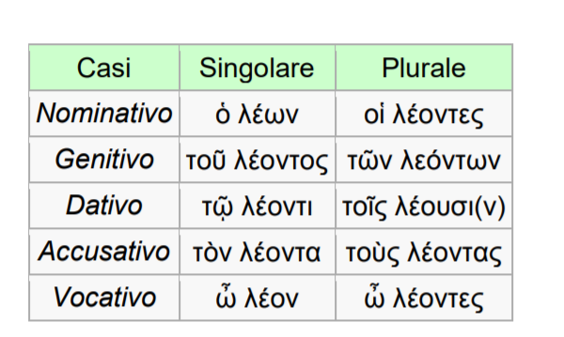

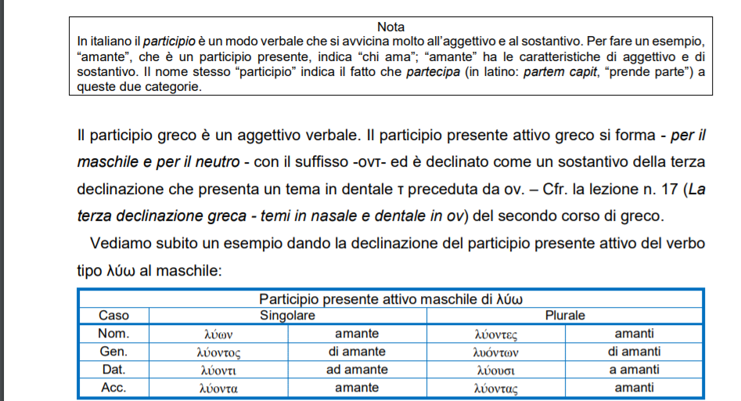

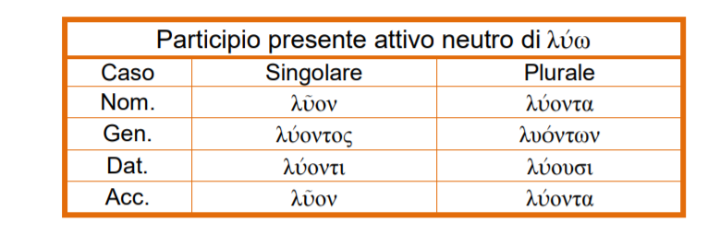
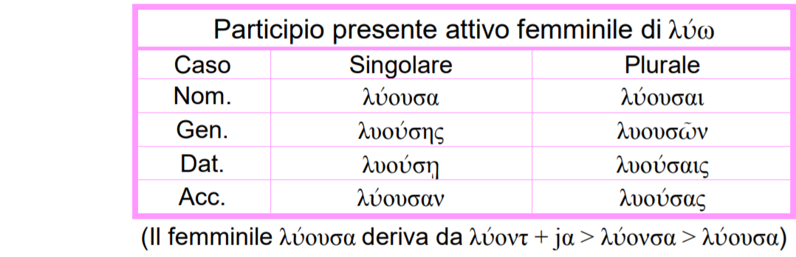

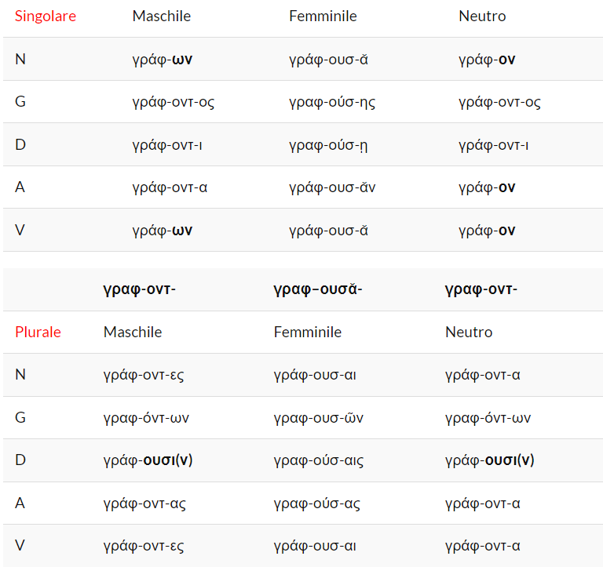

Le funzioni del participio:
funzione aggettivale: sciogliente
funzione sostantivale: colui che scioglie, lo scioglitore
funzione verbale: sciogliendo

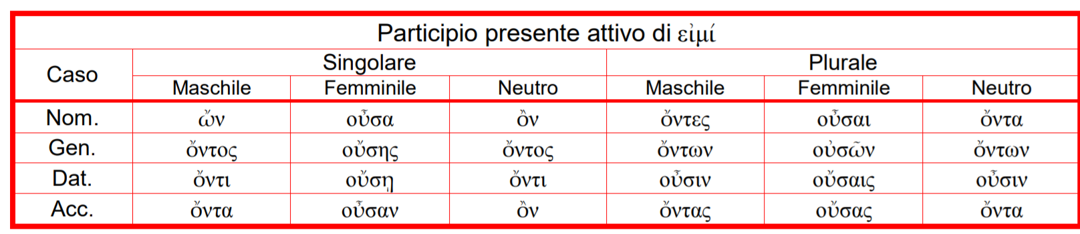

Il participio presente medio-passivo

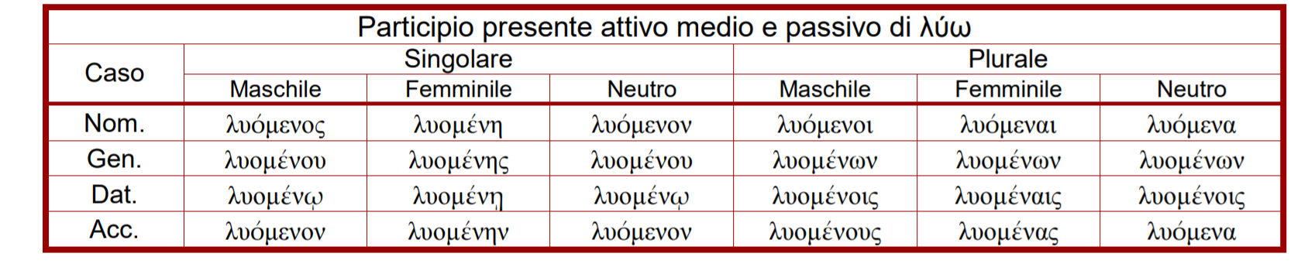

Mc 2
ἐγένετο Ἰωάννης ὁ βαπτίζων ἐν τῇ ἐρήμῳ κηρύσσων βάπτισμα μετανοίας εἰς ἄφεσιν ἁμαρτιῶν. 5 καὶ ἐξεπορεύετο πρὸς αὐτὸν πᾶσα ἡ Ἰουδαία χώρα καὶ οἱ Ἱεροσολυμῖται πάντες, καὶ ἐβαπτίζοντο ὑπ’ αὐτοῦ ἐν τῷ Ἰορδάνῃ ποταμῷ ἐξομολογούμενοι τὰς ἁμαρτίας αὐτῶν. 6 καὶ ἦν ὁ Ἰωάννης ἐνδεδυμένος τρίχας καμήλου καὶ ζώνην δερματίνην περὶ τὴν ὀσφὺν αὐτοῦ, καὶ ἔσθων ἀκρίδας καὶ μέλι ἄγριον. 7 καὶ ἐκήρυσσεν λέγων…

Esercizio:
- individua i participi presenti attivi e medio-passivi; 2) individua le parole di terza declinazione appartenenti alle sottofamiglie studiate; 3) individua e analizza le forme verbali al futuro

Mt 19,3-6
Καὶ προσῆλθον αὐτῷ Φαρισαῖοι πειράζοντες αὐτὸν καὶ λέγοντες· Εἰ ἔξεστιν ἀνθρώπῳ ἀπολῦσαι τὴν γυναῖκα αὐτοῦ κατὰ πᾶσαν αἰτίαν… καὶ εἶπεν· Ἕνεκα τούτου καταλείψει ἄνθρωπος τὸν πατέρα καὶ τὴν μητέρα καὶ κολληθήσεται τῇ γυναικὶ αὐτοῦ, καὶ ἔσονται οἱ δύο εἰς σάρκα μίαν; 6 ὥστε οὐκέτι εἰσὶν δύο ἀλλὰ σὰρξ μία.

